**Лабораторная работа 2. Циклические коды.**

**Цель:** ознакомление с принципами построения циклических кодов.

**Вариант:** 1.

**Символы:** кириллица от а до д.

**Порождающий многочлен:** х5 + х2 + 1.

**Ход работы:**

**1.** Запишем в бинарном виде порождающий многочлен: [1, 0, 1, 0, 0, 1].

**2.** Символы а-д преобразуем в бинарный код и запишем в виде многочлена.

а = [1, 0, 1, 0, 0, 0, 0, 0] – 1 + х2  
б = [1, 0, 1, 0, 0, 0, 0, 1] – 1 + х2 + х7  
в = [1, 0, 1, 0, 0, 0, 1, 0] – 1 + х2 + х6  
г = [1, 0, 1, 0, 0, 0, 1, 1] – 1 + х2 + х6 + х7  
д = [1, 0, 1, 0, 0, 1, 0, 0] – 1 + х2 + х5

**3.** Формируем сдвинутый на n-k=5 позиций информационный бинарный код и запишем в виде многочлена.

а = [0, 0, 0, 0, 0, 1, 0, 1, 0, 0, 0, 0, 0] – х5 + х7  
б = [0, 0, 0, 0, 0, 1, 0, 1, 0, 0, 0, 0, 1] – х5 + х7 + х12  
в = [0, 0, 0, 0, 0, 1, 0, 1, 0, 0, 0, 1, 0] – х5 + х7 + х11  
г = [0, 0, 0, 0, 0, 1, 0, 1, 0, 0, 0, 1, 1] – х5 + х7 + х11 + х12  
д = [0, 0, 0, 0, 0, 1, 0, 1, 0, 0, 1, 0, 0] – х5 + х7 + х10

**4.** Посчитаем остаток от деления сдвинутого многочлена на порождающий.

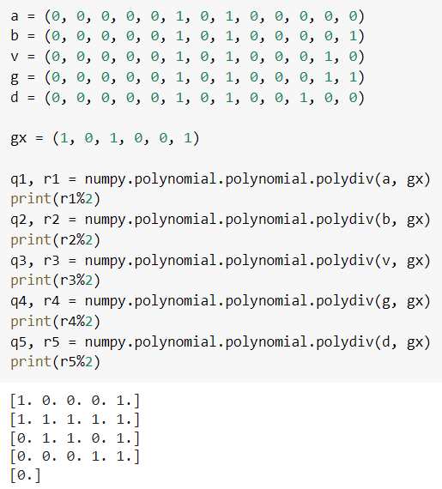

а – [1, 0, 0, 0, 1] – 1 + x4  
 б – [1, 1, 1, 1, 1] – 1 + x + x2 + x3 + x4  
 в – [0, 1, 1, 0, 1] – x + x2 + x4  
 г – [0, 0, 0, 1, 1] – x3 + x4  
 д – [0, 0, 0, 0, 0] – 0

**5.** Формируем кодовый многочлен как сумму сдвинутого и остатка.

а – х5 + х7 + 1 + x4 = [1, 0, 0, 0, 1, 1, 0, 1, 0, 0, 0, 0, 0]  
б - х5 + х7 + х12 + 1 + x + x2 + x3 + x4 = [1, 1, 1, 1, 1, 1, 0, 1, 0, 0, 0, 0, 1]  
в – х5 + х7 + х11 + x + x2 + x4 = [0, 1, 1, 0, 1, 1, 0, 1, 0, 0, 0, 1, 0]  
г – х5 + х7 + х11 + х12 + x3 + x4 = [0, 0, 0, 1, 1, 1, 0, 1, 0, 0, 0, 1, 1]  
д – х5 + х7 + х10 + 0 = [0, 0, 0, 0, 0, 1, 0, 1, 0, 0, 1, 0, 0]

**6.** Найдем синдром каждого символа. Для этого кодовый многочлен делим на порождающий.

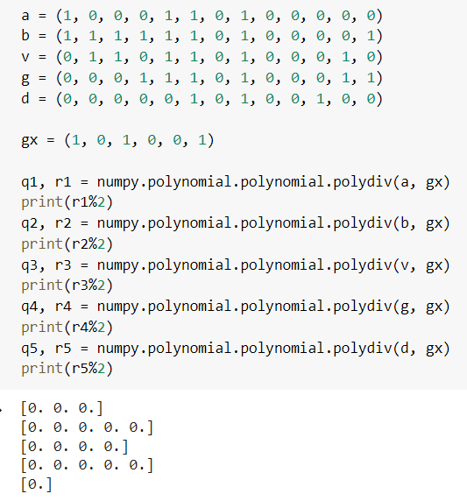

Получились нулевые векторы, значит, кодовые многочлены правильные.

**7.** Теперь же внесем по 1 ошибке в случайном месте каждого символа и вычислим синдром.

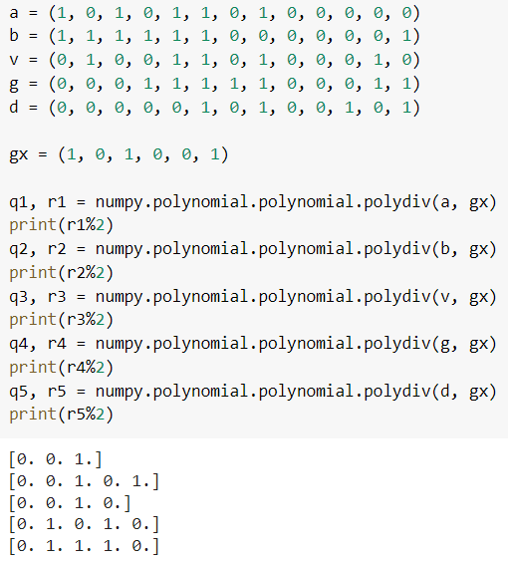

Получились ненулевые вектора, которые свидетельствуют о наличии ошибки.